Der Unterschied:
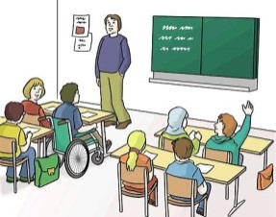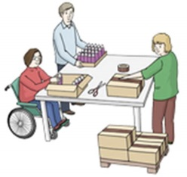
Schule | Arbeit
- Eltern und Lehrer entscheiden für euch. | - Du bist erwachsen und wirst auch so behandelt.  Zum Beispiel:  - Du entscheidest über dich mit.  - Du arbeitest selbst-ständig.  - Du musst die Pausen-Zeiten selbst einhalten.
- Keine Auswahl-Möglichkeit  der Lehr-Plan ist vorgegeben. | - Verschiedene Praktika oder Arbeits-Feld-Erprobungen.  - Du entscheidest für dich mit.
- Es gibt Schul-Sprecher. | - Es gibt einen Werkstattrat.
- Der Schüler verdient kein Geld. | - Jeder Mit-arbeiter erhält einen Arbeits-Vertrag.  - Als Mit-arbeiter bekommt man für seine Arbeit Geld von der  Werk-statt.

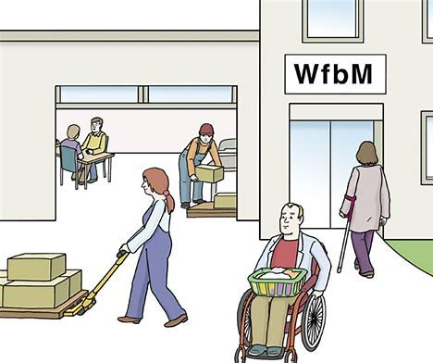
Die Arbeit

- In der Arbeit wirst du als Erwachsener gesehen.

- Du alleine bist zuständig für dein Verhalten und deine Arbeit.

- Du entscheidest alles über dich mit.

- Es wird nichts ohne dich entschieden.
Außer Deine Entscheidung schadet dir.

- Du unterschreibst einen Vertrag mit der Werk-statt.
Du hast jetzt Rechte und Pflichten.

- Auch die Werk-statt hat Rechte und Pflichten.
Sie muss diese auch einhalten.

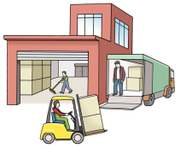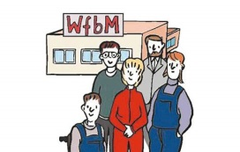
Pflichten der Werk-statt | Pflichten von euch
- Die Werk-statt muss euch dabei helfen,  die richtige Arbeit zu finden. | - Du musst dich an die  Werkstatt-Regeln halten.
- Die Werk-statt muss Euch unterstützen.  Ihr sollt lernen selbst-ständig zu arbeiten und zu handeln. | - Du musst bei Krank-heit sofort in der Werk-statt anrufen.
- Die Werk-statt muss  Teilhabe-Pläne mit Euch erstellen.  Die Ziele sind für Eure Entwicklung wichtig. | - Wenn du länger als drei Tage krank bist,  musst du zum Arzt gehen.  Die Werk-statt bekommt die  Krankmeldung vom Arzt.
- Die Werk-statt muss Euch mindestens 30 Tage Urlaub gestatten. | - Du musst 37,5 Stunden in der Woche arbeiten und dich daran halten.
- Die Werk-statt muss dir Geld für deine Arbeit bezahlen. | - Du musst fleißig sein und dir dein Geld verdienen.
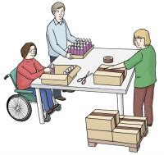

Deshalb sind Regeln für die Arbeit wichtig:

- Regeln gelten für alle Menschen in der Arbeit.

- Regeln sind wichtig für das Miteinander.
damit es keine Probleme gibt.

- Damit jeder weiß, was ist erlaubt und was nicht.

- Damit nicht zu viele Beschwerden vorkommen.

- Damit ihr alle ungestört arbeiten könnt.

- Damit sich keiner unfair behandelt fühlt.

- Damit es klare Grenzen gibt.

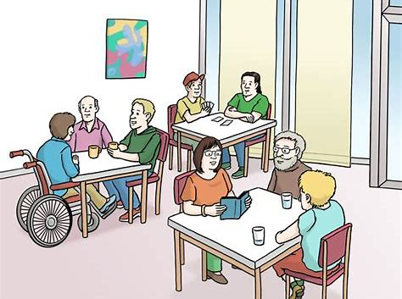

Neue Regeln zur Beziehungs-Gestaltung am Arbeits-Platz
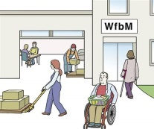 | - Arbeits-Zeit ist Arbeits-Zeit.  - Frei-Zeit ist Frei-Zeit.  - Arbeits-Ort ist Arbeits-Ort.  - Zuhause ist Zuhause.
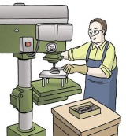. | - Während der Arbeits-Zeit  arbeite ich.  - Während der Frei-Zeit  pflege ich meine Beziehungen.
 | - Während der Frei-Zeit kann ich meinen Partner küssen und mit ihm intim werden.
 | - Ich darf nein sagen und darüber reden.
- Ich achte die Grenzen der anderen
und akzeptiere ein „NEIN“.
- Bei Problemen wende ich mich an
die Gruppen-Leiter,
den Fach-Dienst,
den Werk-statt-Rat oder
die Frauen-Beauftragte.

Das bedeutet es für mich:
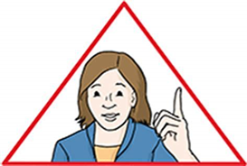

- Ich darf meine Kollegen nicht mit meinem Verhalten stören!

- Ich muss mich an die Regeln halten!

- Wenn ich bei Problemen Hilfe brauche,
wende ich mich an die Gruppenleiter!

- Beziehungen sind gut.
Aber: intime Sachen mache ich außerhalb der Arbeitszeit!

- Ich respektiere ein „NEIN“ und lasse die Person in Ruhe!

- Ich weiß, wo meine persönlichen Grenzen sind und stehe dazu.
Ich kann immer sagen was ich möchte und was ich nicht möchte!

- Ich zeige meine persönlichen Grenzen!
Ich sage: „NEIN“!

Fragebogen
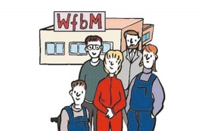 | Richtig | Falsch
- Darf ich während der Arbeitszeit machen was ich will?
- Helfen Regeln in der Arbeitszeit, damit die Menschen besser miteinander arbeiten können?
- Wenn jemand nicht angefasst werden möchte,
ist es mir egal?
- Ich respektiere ein „Nein“ und lasse den Menschen in Ruhe?
- Ich kann während der Arbeitszeit küssen und intim werden?
- Arbeitszeit ist Arbeitszeit und Freizeit ist Freizeit?
- In meiner Freizeit darf ich küssen?
- Händchenhalten ist in den Pausenzeiten verboten?
- Händchenhalten ist in Ordnung, aber alles darüber hinaus gehört nicht in die Arbeit?
- Die Regeln gelten für alle Mitarbeiter Werkstatt?
© Lebenshilfe für Menschen mit geistiger Behinderung e. v. Illustrator Stefan Albers, Atelier Fleetinsel,2013

